LAB - VLAN, Trunk, VTP, InterVLAN – Bài 1a
**
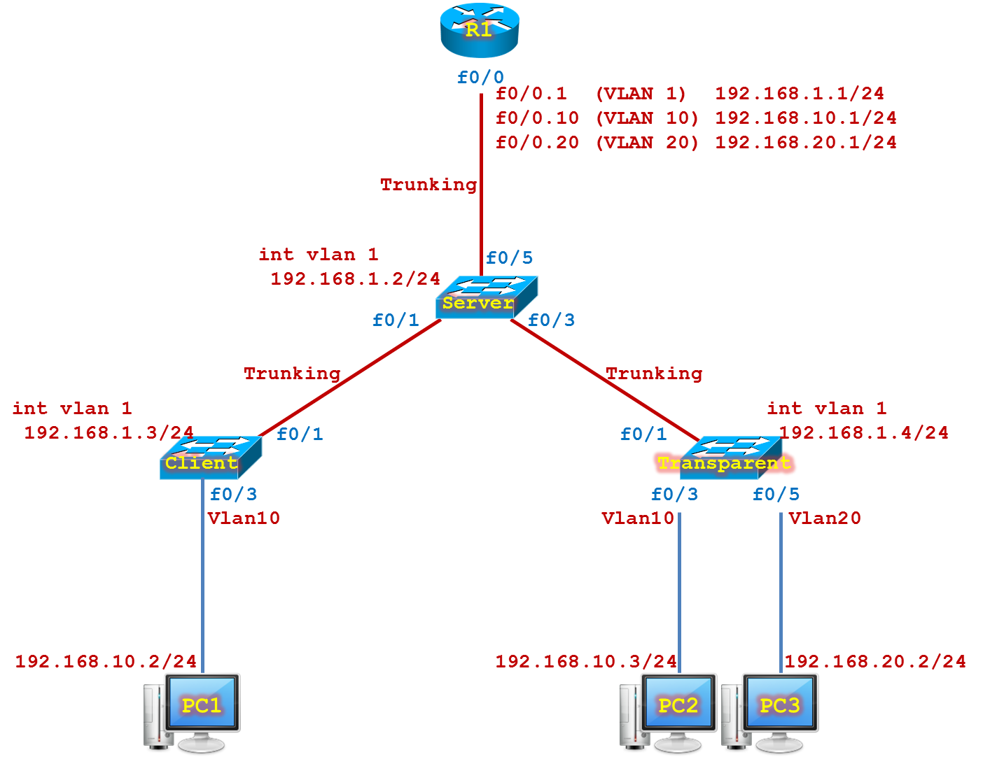
Yêu cầu:
- Cấu hình cơ bản trên các thiết bị.
- Trunk: Thiết lập kết nối trunking sử dụng kiểu đóng gói dot1q giữa các Switch.
- VTP: Thiết lập VTP domain trên các Switch là cisco.com sử dụng VTP version 1, VTP password cisco, thiết lập các Switch với VTP mode như sau
- Switch Client hoạt động ở VTP mode Client.
- Switch Server hoạt động ở VTP mode Server.
- Switch Transparent hoạt động ở VTP mode Transparent.
- VLAN:
  - Trên Switch Server, tạo VLAN 10 với tên gọi là “PhongKinhDoanh” và VLAN 20 với tên gọi là “PhongKyThuat” rồi gán các Port vào VLAN tương ứng như sơ đồ.
  - Trên Switch Transparent, tạo VLAN 10 với tên gọi là “PhongKinhDoanh” và VLAN 20 với tên gọi là “PhongKyThuat”, gán các Port vào VLAN tương ứng như sơ đồ.
- InterVLAN: Tạo các sub-interface trên R1 và liên kết các sub-interface này vào VLAN tương ứng sao cho các PC có thể giao tiếp được với nhau. Các sub-interface sẽ được liên kết với các VLAN tương ứng như sau:
- Sub-interface f0/0.1 liên kết với VLAN 1
- Sub-interface f0/0.10 liên kết với VLAN 10
- Sub-interface f0/0.20 liên kết với VLAN 20

Thực hiện:
Yêu cầu 1: Cấu hình cơ bản trên các thiết bị.
Cấu hình cơ bản trên R1.
- logging synchronous: cấu hình cơ chế chống trôi dònh lệnh
- no ip domain-lookup: cấu hình bỏ qua cơ chế phân giải tên miền.
hostname R1
interface f0/0
no shutdown
exit
line vty 0 4
privilege level 15
no login
exit
line console 0
logging synchronous
exit
no ip domain-lookup

Cấu hình cơ bản trên Switch Client.
hostname Client
interface vlan 1
ip address 192.168.1.3 255.255.255.0
no shutdown
exit
ip default-gateway 192.168.1.1
line vty 0 4
privilege level 15
no login
exit
line console 0
logging synchronous
exit
no ip domain-lookup

Cấu hình cơ bản trên Switch Server.
hostname Server
interface vlan 1
ip address 192.168.1.2 255.255.255.0
no shutdown
exit
ip default-gateway 192.168.1.1
line vty 0 4
privilege level 15
no login
exit
line console 0
logging synchronous
exit
no ip domain-lookup

Cấu hình cơ bản trên Switch Transparent.
hostname Transparent
interface vlan 1
ip address 192.168.1.4 255.255.255.0
no shutdown
exit
ip default-gateway 192.168.1.1
line vty 0 4
privilege level 15
no login
exit
line console 0
logging synchronous
exit
no ip domain-lookup

Yêu cầu 2: Trunk: Thiết lập kết nối trunking sử dụng kiểu đóng gói dot1q giữa các Switch.
Cấu hình trunk giữa Switch Layer 2 và Switch Layer 3 có sự khác biệt, trước khi cấu hình đường trunk, ta cần xác định đây là Switch Layer 2 hay là Switch Layer 3 bằng câu lệnh “show version”.

Để phân biệt Switch Layer 2 và Switch Layer 3, ta dựa vào dòng sản phẩm. Một số dòng Switch Layer 2 bao gồm 2950, 2960, …; còn một số dòng Switch Layer 3 bao gồm 3550, 3560, 4500, 6500, …

C2960 là dòng Switch Layer 2.
Switch# show version | include IOS
Cisco IOS Software, C2960 Software (C2960-LANBASEK9-M), Version 12.2(55)SE10, RELEASE SOFTWARE (fc2)
Switch#

C3560 là dòng Switch Layer 3.
Switch# show version | include IOS
Cisco IOS Software, C3560 Software (C3560-IPSERVICESK9-M), Version 12.2(55)SE10, RELEASE SOFTWARE (fc2)
Switch#

Cấu hình trunk trên Switch Layer 2. Mặc định, Switch Layer 2 chỉ hỗ trợ kiểu đóng gói dot1q nên ta không cần khai báo kiểu đóng gói trunk.
interface f0/1
switchport mode trunk
exit

Cấu hình trunk trên Switch Layer 3. Trên Switch Layer hỗ trợ cả kiểu đóng gói dot1q và isl trên ta cần phải khai báo kiểu đóng gói đường trunk trước khi cấu hình câu lệnh “switchport mode trunk”.
interface f0/1
switchport trunk encapsulation dot1q
switchport mode trunk
exit

Cấu hình trunk trên Switch Client.
interface f0/1
switchport trunk encapsulation dot1q
switchport mode trunk
exit

Cấu hình trunk trên Switch Server.
interface range f0/1 , f0/3 , f0/5
switchport trunk encapsulation dot1q
switchport mode trunk
exit

Cấu hình trunk trên Switch Transparent.
interface f0/1
switchport trunk encapsulation dot1q
switchport mode trunk
exit

Kiểm tra kết nối trunk trên Switch Client.
Client# show interfaces trunk

Port Mode Encapsulation Status Native vlan
Fa0/1 on 802.1q trunking 1

Port Vlans allowed on trunk
Fa0/1 1-4094

Port Vlans allowed and active in management domain
Fa0/1 1-4

Port Vlans in spanning tree forwarding state and not pruned
Fa0/1 1-4
Client#

Kiểm tra kết nối trunk trên Switch Server.
Server# show interfaces trunk

Port Mode Encapsulation Status Native vlan
Fa0/1 on 802.1q trunking 1
Fa0/3 on 802.1q trunking 1
Fa0/5 on 802.1q trunking 1

Port Vlans allowed on trunk
Fa0/1 1-4094
Fa0/3 1-4094
Fa0/5 1-4094

Port Vlans allowed and active in management domain
Fa0/1 1-4
Fa0/3 1-4
Fa0/5 1-4

Port Vlans in spanning tree forwarding state and not pruned
Fa0/1 1-4
Fa0/3 1-4
Fa0/5 1-4
Server#

Kiểm tra kết nối trunk trên Switch Transparent.
Transparent# show interfaces trunk

Port Mode Encapsulation Status Native vlan
Fa0/1 on 802.1q trunking 1

Port Vlans allowed on trunk
Fa0/1 1-4094

Port Vlans allowed and active in management domain
Fa0/1 1-4

Port Vlans in spanning tree forwarding state and not pruned
Fa0/1 1-4
Transparent#

Nếu “show interface trunk” mà không thấy hiển thị gì thì ta sẽ thử kiểm tra trạng thái vật lý của cổng đã up hay chưa.
Client# show interfaces trunk

Client#

Nếu trạng thái f0/1 là connected thì xem như trạng thái vật lý của cổng giao tiếp đã đảm bảo.
Client# show interface f0/1 status

Port Name Status Vlan Duplex Speed Type
Fa0/1 connected trunk a-full a-100 10/100BaseTX
Client#

Nếu trạng thái f0/1 là disabled thì cổng giao tiếp đang ở trạng thái “shutdown”, ta cần vào vào cổng và thực hiện câu lệnh “no shutdown”.

Client# show interface f0/1 status

Port Name Status Vlan Duplex Speed Type
Fa0/1 disabled 1 auto auto 10/100BaseTX
Client# configure terminal
Client(config)# interface f0/1
Client(config-if)# no shutdown
Client(config-if)# end

Nếu trạng thái f0/1 là notconnect thì cổng giao tiếp chưa được cắm cáp hoặc bị lỏng cáp, ta cần kiểm tra lại việc đấu nối cáp giữa các thiết bị rồi sau đó kiểm tra lại kết nối trunk.
Client# show interface f0/1 status

Port Name Status Vlan Duplex Speed Type
Fa0/1 notconnect 1 auto auto 10/100BaseTX
Client# show interfaces trunk

Yêu cầu 3: VTP: Thiết lập VTP domain trên các Switch là cisco.com sử dụng VTP version 1, VTP password cisco, thiết lập các Switch với VTP mode như sau
- Switch Client hoạt động ở VTP mode Client.
- Switch Server hoạt động ở VTP mode Server.
- Switch Transparent hoạt động ở VTP mode Transparent.
Cấu hình VTP trên Switch Client.
vtp domain cisco.com
vtp password cisco
vtp version 1
vtp mode client

Kiểm tra thông tin VTP trên Switch Client.
Client# show vtp status
VTP Version capable : 1 to 3
VTP version running : 1
VTP Domain Name : cisco.com
VTP Pruning Mode : Disabled
VTP Traps Generation : Disabled
Device ID : c062.6b35.7900
Configuration last modified by 0.0.0.0 at 3-1-93 00:04:45

Feature VLAN:
--------------
VTP Operating Mode : Client
Maximum VLANs supported locally : 1005
Number of existing VLANs : 8
Configuration Revision : 0
MD5 digest : 0xA1 0x9F 0x98 0x63 0xEA 0x9C 0x57 0x3F
0xB2 0xFC 0x3F 0x5A 0x88 0x14 0x13 0x09
Client# show vtp password
VTP Password: cisco
Client#

Cấu hình VTP trên Switch Server.
vtp domain cisco.com
vtp password cisco
vtp version 1
vtp mode server

Kiểm tra thông tin VTP trên Switch Server.
Server# show vtp status
VTP Version capable : 1 to 3
VTP version running : 1
VTP Domain Name : cisco.com
VTP Pruning Mode : Disabled
VTP Traps Generation : Disabled
Device ID : 108c.cff8.c180
Configuration last modified by 0.0.0.0 at 3-1-93 00:17:59
Local updater ID is 192.168.1.2 on interface Vl1 (lowest numbered VLAN interface found)

Feature VLAN:
--------------
VTP Operating Mode : Server
Maximum VLANs supported locally : 1005
Number of existing VLANs : 8
Configuration Revision : 0
MD5 digest : 0xA1 0x9F 0x98 0x63 0xEA 0x9C 0x57 0x3F
0xB2 0xFC 0x3F 0x5A 0x88 0x14 0x13 0x09
*** MD5 digest checksum mismatch on trunk: Fa0/3 ***
Server# show vtp password
VTP Password: cisco
Server#

Cấu hình VTP trên Switch Transparent.
vtp domain cisco.com
vtp password cisco
vtp version 1
vtp mode transparent

Kiểm tra thông tin VTP trên Switch Transparent.
Transparent# show vtp status
VTP Version capable : 1 to 3
VTP version running : 1
VTP Domain Name : cisco.com
VTP Pruning Mode : Disabled
VTP Traps Generation : Disabled
Device ID : c062.6b69.8280
Configuration last modified by 0.0.0.0 at 3-1-93 00:06:17

Feature VLAN:
--------------
VTP Operating Mode : Transparent
Maximum VLANs supported locally : 1005
Number of existing VLANs : 8
Configuration Revision : 0
MD5 digest : 0xA1 0x9F 0x98 0x63 0xEA 0x9C 0x57 0x3F
0xB2 0xFC 0x3F 0x5A 0x88 0x14 0x13 0x09
Transparent# show vtp password
VTP Password: cisco
Transparent#

VTP version 2 hỗ trợ công nghệ token ring và token bus, nên hệ thống nào không sử dụng tới 2 công nghệ này thì chỉ cần sử dụng vtp version 1 là đủ. Tuy nhiên, vtp version 2 lại không có khả năng tương thích ngược với vtp version 1 nên ta cần đảm bảo vtp version phải đồng nhất giữa các Switch.

Yêu cầu 4.a: a. Trên Switch Server, tạo VLAN 10 với tên gọi là “PhongKinhDoanh” và VLAN 20 với tên gọi là “PhongKyThuat” rồi gán các Port vào VLAN tương ứng như sơ đồ.

Kiểm tra một port cụ thể đang thuộc thành viên của VLAN nào.
- Inactive: Port f0/3 đang thuộc thành viên của VLAN 10 nhưng port vẫn chưa thể gửi và nhận được dữ liệu từ người dùng.
Client# show interface f0/3 switchport
Name: Fa0/3
Switchport: Enabled
Administrative Mode: static access
Operational Mode: static access
Administrative Trunking Encapsulation: negotiate
Operational Trunking Encapsulation: native
Negotiation of Trunking: Off
Access Mode VLAN: 10 (Inactive)
Trunking Native Mode VLAN: 1 (default)
Administrative Native VLAN tagging: enabled
Voice VLAN: none
Administrative private-vlan host-association: none
Administrative private-vlan mapping: none
Administrative private-vlan trunk native VLAN: none
Administrative private-vlan trunk Native VLAN tagging: enabled
Administrative private-vlan trunk encapsulation: dot1q
Administrative private-vlan trunk normal VLANs: none
Administrative private-vlan trunk associations: none
Administrative private-vlan trunk mappings: none
Operational private-vlan: none
Trunking VLANs Enabled: ALL
Pruning VLANs Enabled: 2-1001
…
Client#

Trên Switch Server, tạo VLAN 10 với tên gọi là “PhongKinhDoanh” và VLAN 20 với tên gọi là “PhongKyThuat”.
Server(config)# vlan 10
Server(config-vlan)# name PhongKinhDoanh
Server(config-vlan)# exit
Server(config)# vlan 20
Server(config-vlan)# name PhongKyThuat
Server(config-vlan)# exit
Server(config)#

Trên Switch Server, kiểm tra thông tin các VLAN hiện có.
Server# show vlan brief

VLAN Name Status Ports
---- -------------------------------- --------- -------------------------------
1 default active Fa0/2, Fa0/4, Fa0/6, Fa0/7
Fa0/8, Fa0/9, Fa0/10, Fa0/11
Fa0/12, Fa0/13, Fa0/14, Fa0/15
Fa0/16, Fa0/17, Fa0/18, Fa0/19
Fa0/20, Fa0/21, Fa0/22, Fa0/23
Fa0/24, Gi0/1, Gi0/2
2 VLAN0002 active
3 VLAN0003 active
4 VLAN0004 active
10 PhongKinhDoanh active
20 PhongKyThuat active
1002 fddi-default act/unsup
1003 token-ring-default act/unsup
1004 fddinet-default act/unsup
1005 trnet-default act/unsup
Server#

Trên Switch Server kiểm tra thông tin số Revision Number.
Server# show vtp status
VTP Version capable : 1 to 3
VTP version running : 1
VTP Domain Name : cisco.com
VTP Pruning Mode : Disabled
VTP Traps Generation : Disabled
Device ID : 108c.cff8.c180
Configuration last modified by 192.168.1.2 at 3-1-93 01:48:26
Local updater ID is 192.168.1.2 on interface Vl1 (lowest numbered VLAN interface found)

Feature VLAN:
--------------
VTP Operating Mode : Server
Maximum VLANs supported locally : 1005
Number of existing VLANs : 10
Configuration Revision : 2
MD5 digest : 0x08 0xEF 0xC1 0x17 0x44 0x5B 0xAE 0xCD
0x01 0xD4 0x73 0x1E 0xD0 0x80 0xAE 0x6A
*** MD5 digest checksum mismatch on trunk: Fa0/3 ***
Server#

Trên Switch Client, kiểm tra Switch đã học được thông tin VLAN 10 và VLAN 20 hay chưa.
Client# show vlan brief

VLAN Name Status Ports
---- -------------------------------- --------- -------------------------------
1 default active Fa0/2, Fa0/13, Fa0/14, Fa0/15
Fa0/16, Fa0/17, Fa0/18, Fa0/19
Fa0/20, Fa0/21, Fa0/22, Fa0/23
Fa0/24, Gi0/1, Gi0/2
2 VLAN0002 active
3 VLAN0003 active
4 VLAN0004 active
10 PhongKinhDoanh active Fa0/3, Fa0/4, Fa0/5, Fa0/6
Fa0/7, Fa0/8, Fa0/9, Fa0/10
Fa0/11, Fa0/12
20 PhongKyThuat active
1002 fddi-default act/unsup
1003 token-ring-default act/unsup
1004 fddinet-default act/unsup
1005 trnet-default act/unsup
Client#

Trên Switch Client, kiểm tra thông tin Revision Number xem đã đồng bộ hóa với Switch Server hay chưa.
- Configuration Revision: Số Revision Number hiện tại trên Switch Client là 2, giống với số Revision Number trên Switch Server; vậy thông tin VLAN trên Switch Client coi như đã đồng bộ hóa với Switch Server.
Client# show vtp status
VTP Version capable : 1 to 3
VTP version running : 1
VTP Domain Name : cisco.com
VTP Pruning Mode : Disabled
VTP Traps Generation : Disabled
Device ID : c062.6b35.7900
Configuration last modified by 192.168.1.2 at 3-1-93 01:48:26

Feature VLAN:
--------------
VTP Operating Mode : Client
Maximum VLANs supported locally : 1005
Number of existing VLANs : 10
Configuration Revision : 2
MD5 digest : 0x08 0xEF 0xC1 0x17 0x44 0x5B 0xAE 0xCD
0x01 0xD4 0x73 0x1E 0xD0 0x80 0xAE 0x6A
Client#

Yêu cầu 4.b: Trên Switch Transparent, tạo VLAN 10 với tên gọi là “PhongKinhDoanh” và VLAN 20 với tên gọi là “PhongKyThuat”, gán các Port vào VLAN tương ứng như sơ đồ.
Transparent(config)# vlan 10
Transparent(config-vlan)# name PhongKinhDoanh
Transparent(config-vlan)# exit
Transparent(config)# vlan 20
Transparent(config-vlan)# name PhongKyThuat
Transparent(config-vlan)# end
Transparent#

Trên Switch Transparent, gán các port f0/2 và f0/3 vào VLAN 10, gán các port từ f0/5 tới f0/12 vào VLAN 20.
interface range f0/2 , f0/3
switchport mode access
switchport access vlan 10
spanning-tree portfast
exit

interface range f0/5 - 12
switchport mode access
switchport access vlan 20
spanning-tree portfast
exit

Kiểm tra thông tin VLAN trên Switch Transparent.
Transparent# show vlan brief

VLAN Name Status Ports
---- -------------------------------- --------- -------------------------------
1 default active Fa0/4, Fa0/13, Fa0/14, Fa0/15
Fa0/16, Fa0/17, Fa0/18, Fa0/19
Fa0/20, Fa0/21, Fa0/22, Fa0/23
Fa0/24, Gi0/1, Gi0/2
2 VLAN0002 active
3 VLAN0003 active
4 VLAN0004 active
10 PhongKinhDoanh active Fa0/2, Fa0/3
20 PhongKyThuat active Fa0/5, Fa0/6, Fa0/7, Fa0/8
Fa0/9, Fa0/10, Fa0/11, Fa0/12
…
Transparent#

Lúc này, các PC thuộc VLAN 10 (PC1 và PC2) đã có thể ping được thấy nhau.

Yêu cầu 5: Tạo các sub-interface trên R1 và liên kết các sub-interface này vào VLAN tương ứng sao cho các PC có thể giao tiếp được với nhau. Các sub-interface sẽ được liên kết với các VLAN tương ứng như sau:
- Sub-interface f0/0.1 liên kết với VLAN 1
- Sub-interface f0/0.10 liên kết với VLAN 10
- Sub-interface f0/0.20 liên kết với VLAN 20
interface f0/0
no shutdown
exit
interface f0/0.1
encapsulation dot1q 1 native
ip address 192.168.1.1 255.255.255.0
no shutdown
exit
interface f0/0.10
encapsulation dot1q 10
ip address 192.168.10.1 255.255.255.0
no shutdown
exit
interface f0/0.20
encapsulation dot1q 20
ip address 192.168.20.1 255.255.255.0
no shutdown
exit

Lúc này từ R1 có thể ping thành công tới Switch và các PC.
R1# ping 192.168.1.2
R1# ping 192.168.1.3
R1# ping 192.168.1.4

R1# ping 192.168.10.2
R1# ping 192.168.10.3

R1# ping 192.168.20.2

Các PC thuộc VLAN 20 cũng có thể ping được tới các PC thuộc VLAN. Tại PC3 thuộc VLAN 20, ta có thể ping thành công tới PC1 và PC2 thuộc VLAN 10.
C:\PC3> ping 192.168.10.2
C:\PC3> ping 192.168.10.3

Lưu lượng ping từ PC3 tới PC1 sẽ di chuyển như sau:
- Gói tin có IP đích là 192.168.10.2 xuất phát từ PC3 sẽ di chuyển tới Switch Transparent.
- Switch Transparent sẽ dán nhãn thông tin VLAN 20 vào frame rồi gửi tới Switch Server.
- Switch Server đọc vào nhãn thông tin VLAN 20 của frame nên đẩy ra tất cả các port thuộc VLAN 20 và cả đường trunk, tức là lúc này gói tin sẽ được gửi đi qua 2 port trunk là f0/1 và f0/5, gói tin đến được cổng f0/0 của R1.
- R1 đọc vào nhãn thông tin VLAN 20 của frame và bàn giao gói tin này cho sub-interface f0/0.20 vì sub-interface này đang phụ trách xử lý các gói tin liên quan tới VLAN 20.
- Sub-interface f0/0.20 đọc vào IP Destination lúc này là 192.168.10.2, để gửi gói tin tới lớp mạng 192.168.10.0/24, R1 sẽ đẩy gói tin qua sub-interface f0/0.10. Sub-interface f0/0.10 thuộc VLAN 10 nên frame sẽ được gỡ bỏ nhãn VLAN 20 và nhúng vào thông tin VLAN 10 rồi lại gửi trở lại Switch Server.
- Switch Server nhận được frame với nhãn thông tin VLAN 10 sẽ đẩy frame này ra tất cả các port thuộc VLAN 10 và cả các port trunk, các port trunk trong tình huống này là f0/1 và f0/3. Cấu trúc frame với nhãn thông tin VLAN 10 di chuyển tới Switch Client.
- Switch Client nhận được frame với nhãn thông tin VLAN 10 sẽ đẩy ra tất cả các port thuộc VLAN 10, trong tình huống này là f0/3. Nhưng f0/3 là port access (không phải port trunk) nên Switch Client sẽ tiến hành gỡ bỏ nhãn thông tin VLAN 10 trước khi gửi frame về cho PC1.
- PC1 sẽ nhận được và tiến hành xử lý, soạn gói tin hồi đáp về cho PC3. Dữ liệu từ PC1 di chuyển tới PC3 theo cách thức tương tự nhưng theo hướng ngược lại (PC1 > Client > Server > R1 > Server > Transparent > PC3).

LAB - VLAN, Trunk, VTP, InterVLAN – Bài 1b
**
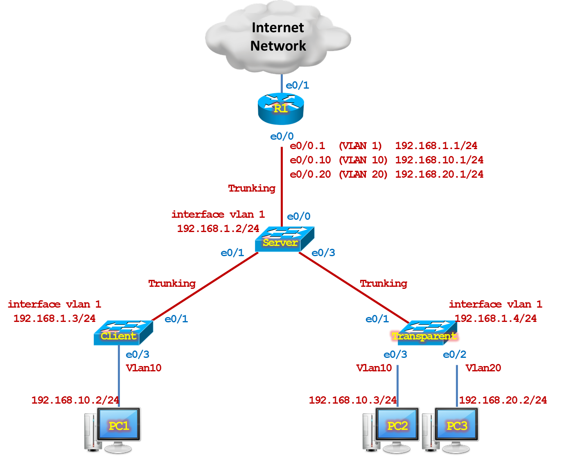
Yêu cầu:
- Cấu hình cơ bản trên các thiết bị.
- Trunk: Thiết lập kết nối trunking sử dụng kiểu đóng gói dot1q giữa các Switch.
- VLAN:
  - Trên Switch Server, tạo VLAN 10 với tên gọi là “PhongKinhDoanh” và VLAN 20 với tên gọi là “PhongKyThuat” rồi gán các Port vào VLAN tương ứng như sơ đồ.
  - Trên Switch Transparent, tạo VLAN 10 với tên gọi là “PhongKinhDoanh” và VLAN 20 với tên gọi là “PhongKyThuat”, gán các Port vào VLAN tương ứng như sơ đồ.
- InterVLAN: Tạo các sub-interface trên R1 và liên kết các sub-interface này vào VLAN tương ứng sao cho các PC có thể giao tiếp được với nhau. Các sub-interface sẽ được liên kết với các VLAN tương ứng như sau:
- Sub-interface f0/0.1 liên kết với VLAN 1
- Sub-interface f0/0.10 liên kết với VLAN 10
- Sub-interface f0/0.20 liên kết với VLAN 20
- NAT: Cấu hình NAT Overload trên R1 đảm bảo các thiết bị bên trong có thể truy cập Internet. Lưu ý: trên các sub-interface cần gõ lệnh “ip nat inside” thì PC mới có thể đi được internet.
LAB VLAN, Trunk, VTP, InterVLAN – Bài 2
(Không bài giải)
**
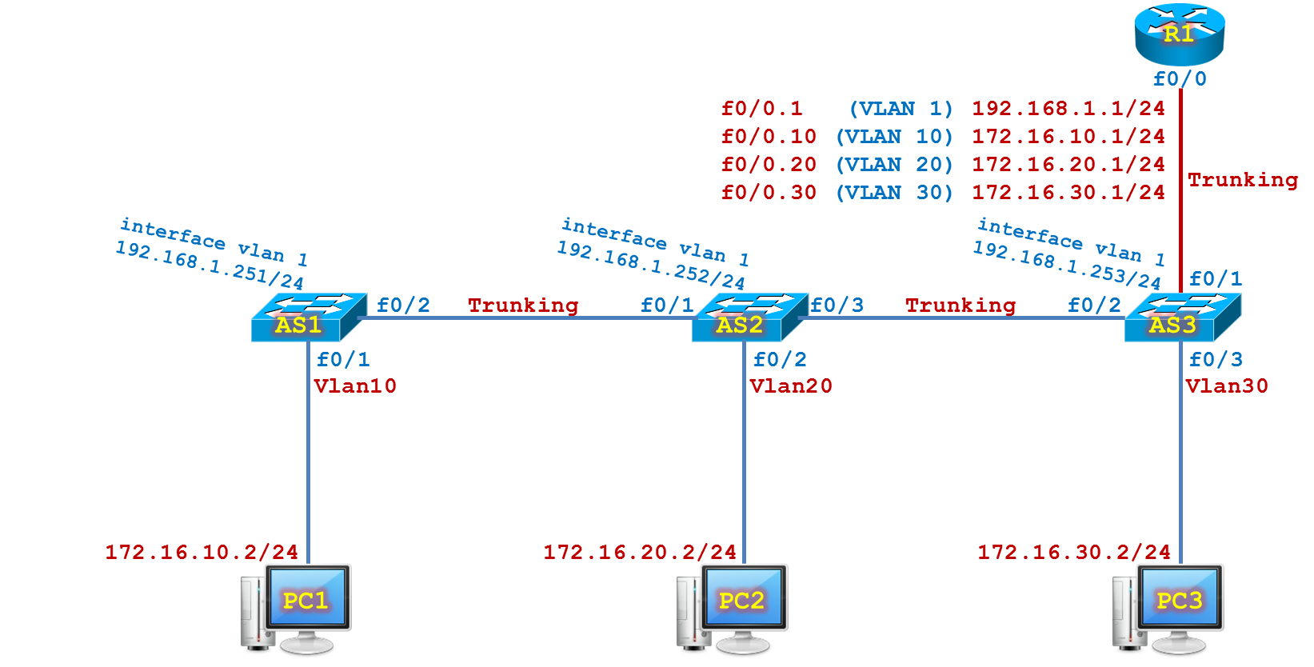
Yêu cầu:
- Cấu hình cơ bản trên các thiết bị.
- Trunk: Thiết lập kết nối trunking sử dụng kiểu đóng gói dot1q giữa các Switch.
- VTP: Thiết lập VTP domain trên các Switch là cisco.com sử dụng VTP version 1, VTP password cisco, thiết lập các Switch với VTP mode như sau
- Switch AS1 hoạt động ở VTP mode Client.
- Switch AS2 hoạt động ở VTP mode Server.
- Switch AS3 hoạt động ở VTP mode Transparent.
- VLAN:
  - Trên Switch AS1, gán các port tương ứng vào VLAN 10 theo sơ đồ.
  - Trên Switch AS2, tạo VLAN 10 với tên gọi là “PhongKinhDoanh” và VLAN 20 với tên gọi là “PhongKyThuat”, gán các port tương ưsng vào VLAN 20 theo sơ đồ.
  - Trên Switch AS3, tạo VLAN 10 với tên gọi là “PhongKinhDoanh” và VLAN 20 với tên gọi là “PhongKyThuat”, gán các port tương ứng vào VLAN 30 theo sơ đồ.
- InterVLAN: Tạo các sub-interface trên R1 và liên kết các sub-interface này vào VLAN tương ứng sao cho các PC có thể giao tiếp được với nhau. Các sub-interface sẽ được liên kết với các VLAN tương ứng như sau:
- Sub-interface f0/0.1 liên kết với VLAN 1
- Sub-interface f0/0.10 liên kết với VLAN 10
- Sub-interface f0/0.20 liên kết với VLAN 20
- Sub-interface f0/0.20 liên kết với VLAN 30

LAB VLAN, Trunk, VTP, InterVLAN – Bài 3a
(Không bài giải)
**
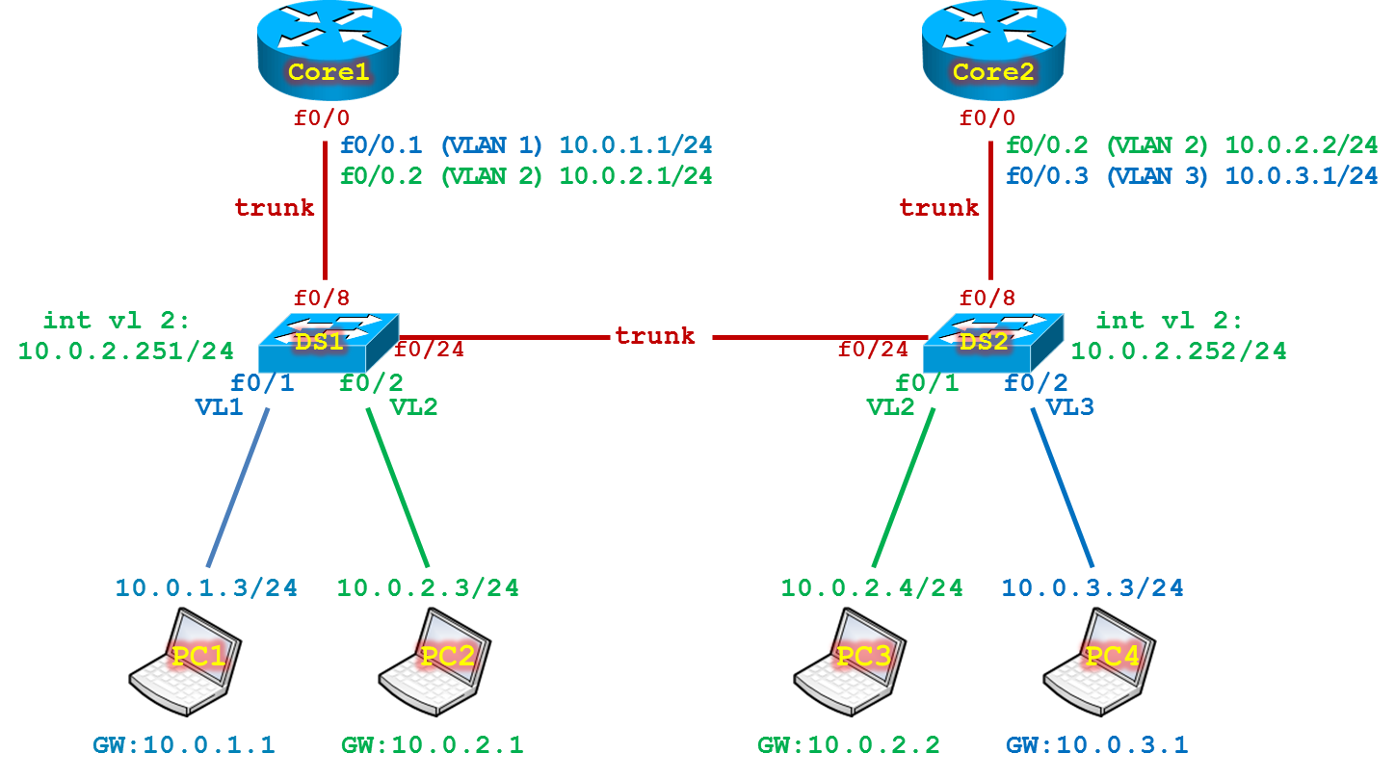
Yêu cầu:
- Cấu hình cơ bản trên các thiết bị.
- Trunk: Thiết lập kết nối trunking sử dụng kiểu đóng gói dot1q giữa các Switch.
- VTP: Thiết lập VTP domain trên các Switch là cisco.com sử dụng VTP version 1, VTP password cisco, thiết lập các Switch với VTP mode như sau
- Switch DS1 hoạt động ở VTP mode Server.
- Switch DS2 hoạt động ở VTP mode Server.
- VLAN:
  - Gán các Port vào VLAN tương ứng như sơ đồ.
  - Trên Switch DS1, tạo VLAN 2 với tên gọi là “PhongKinhDoanh” và VLAN 3 với tên gọi là “PhongKyThuat”.
- InterVLAN: Tạo các sub-interface trên Router Core1, Core2 và liên kết các sub-interface này vào VLAN tương ứng sao cho các PC có thể giao tiếp được với nhau.
- Routing: Cấu hình định tuyến trên các Router đảm bảo các mạng có thể giao tiếp được với nhau.

LAB VLAN, Trunk, VTP, InterVLAN – Bài 3b
(Không bài giải)
***
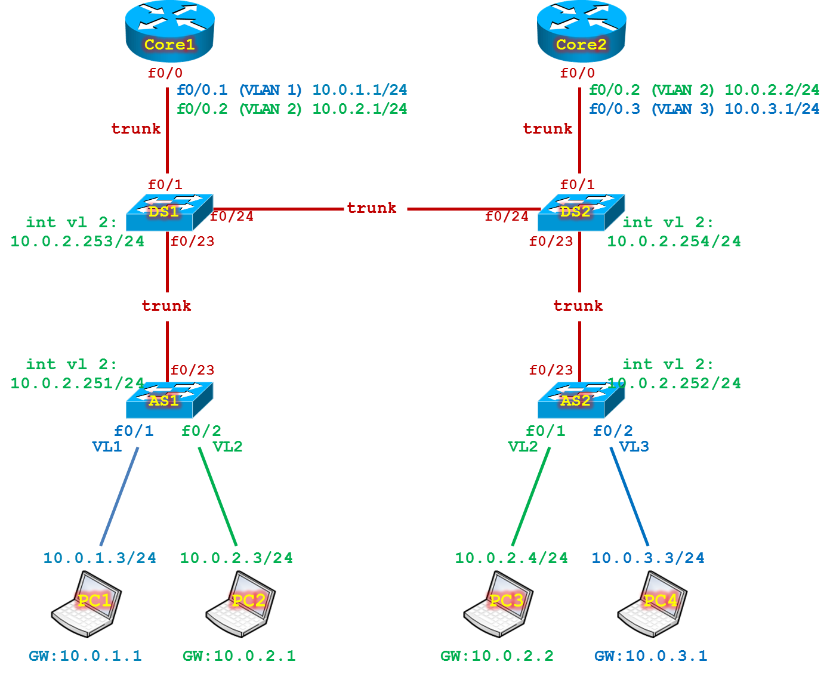
Yêu cầu:
- Cấu hình cơ bản trên các thiết bị.
- Trunk: Thiết lập kết nối trunking sử dụng kiểu đóng gói dot1q giữa các Switch.
- VTP: Thiết lập VTP domain trên các Switch là cisco.com sử dụng VTP version 1, VTP password cisco, thiết lập các Switch với VTP mode như sau
- Switch AS1 hoạt động ở VTP mode Client.
- Switch AS2 hoạt động ở VTP mode Client.
- Switch DS1 hoạt động ở VTP mode Server.
- Switch DS2 hoạt động ở VTP mode Server.
- VLAN:
  - Gán các Port vào VLAN tương ứng như sơ đồ.
  - Trên Switch DS1, tạo VLAN 2 với tên gọi là “PhongKinhDoanh” và VLAN 3 với tên gọi là “PhongKyThuat”.
- InterVLAN: Tạo các sub-interface trên Router Core1, Core2 và liên kết các sub-interface này vào VLAN tương ứng sao cho các PC có thể giao tiếp được với nhau.
- Routing: Cấu hình định tuyến trên các Router đảm bảo các mạng có thể giao tiếp được với nhau.

LAB VLAN, Trunk, VTP, InterVLAN – Bài 4
(Không bài giải)
***
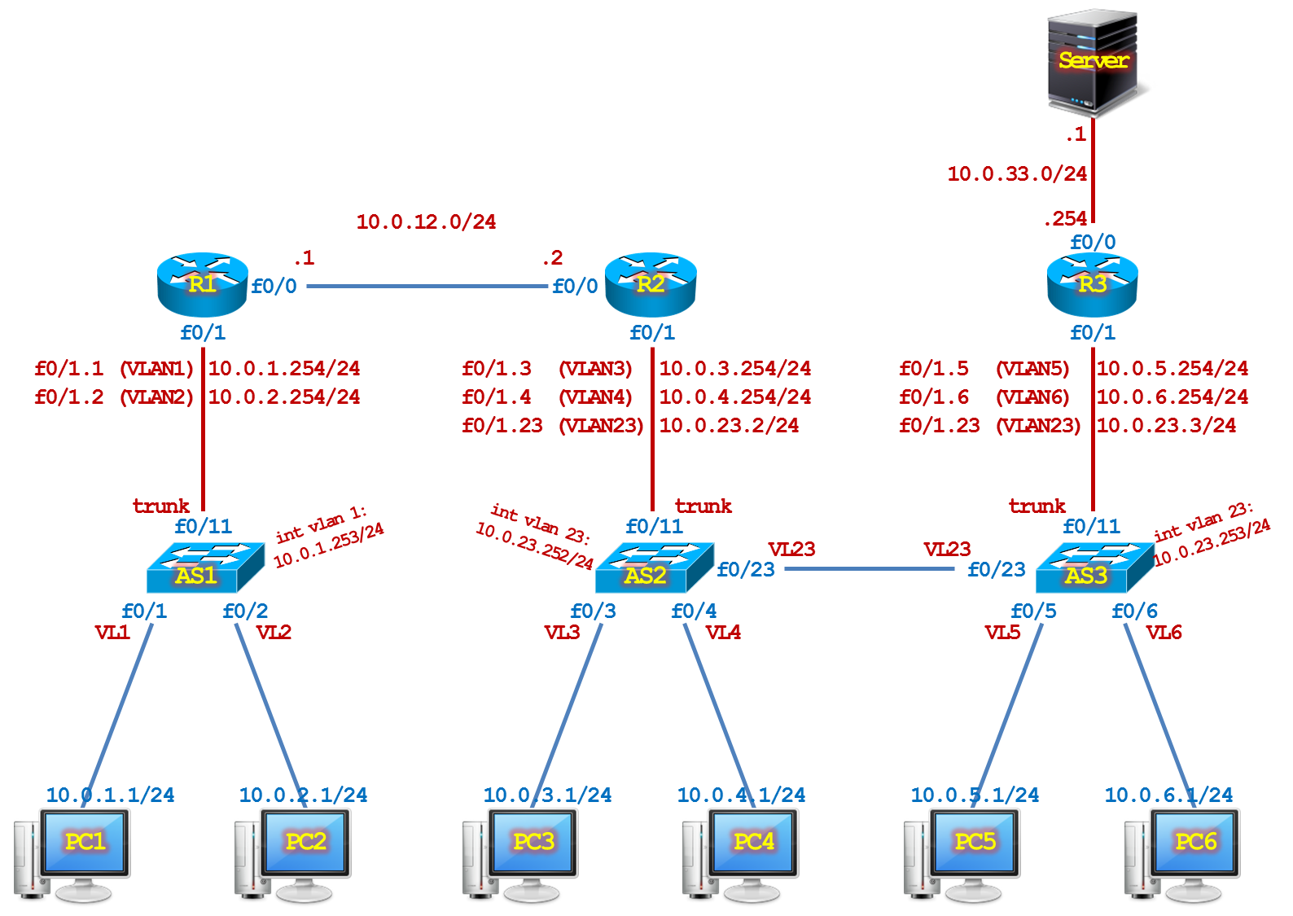
Yêu cầu:
- Cấu hình cơ bản trên các thiết bị.
- VLAN: Gán các Port vào VLAN tương ứng như thể hiện trong sơ đồ.
- Trunk: Thiết lập kết nối trunking sử dụng kiểu đóng gói dot1q giữa các Switch.
- VTP: Thiết lập VTP domain trên các Switch là cisco.com sử dụng VTP version 1, VTP password cisco, thiết lập các Switch với VTP mode như sau
- Switch AS1 hoạt động ở VTP mode Transparent.
- Switch AS2 hoạt động ở VTP mode Server.
- Switch AS3 hoạt động ở VTP mode Server.
- InterVLAN: Tạo các sub-interface trên các Router và liên kết các sub-interface này vào VLAN tương ứng sao cho các PC có thể giao tiếp được với nhau.
- Routing: Cấu hình định tuyến trên các Router đảm bảo các mạng có thể giao tiếp được với nhau.

Thực hiện:
Cấu hình trên router R1.
hostname R1
interface f0/1
no ip address
no shut
exit
interface f0/1.1
encapsulation dot1q 1 native
ip address 10.0.1.254 255.255.255.0
no shut
exit
interface f0/1.2
encapsulation dot1q 2
ip address 10.0.2.254 255.255.255.0
no shut
exit
interface f0/0
ip address 10.0.12.1 255.255.255.0
exit

ip route 10.0.3.0 255.255.255.0 10.0.12.2
ip route 10.0.4.0 255.255.255.0 10.0.12.2
ip route 10.0.23.0 255.255.255.0 10.0.12.2
ip route 10.0.33.0 255.255.255.0 10.0.12.2

no ip domain-lookup
line vty 0 4
privilege level 15
no login
exit
line console 0
logging synchronous
exit

Cấu hình trên router R2.
hostname R2
interface f0/1
no ip address
no shut
exit
interface f0/1.3
encapsulation dot1q 3
ip address 10.0.3.254 255.255.255.0
no shut
exit
interface f0/1.4
encapsulation dot1q 4
ip address 10.0.4.254 255.255.255.0
no shut
exit
interface f0/1.23
encapsulation dot1q 23
ip address 10.0.23.2 255.255.255.0
no shut
exit
interface f0/0
ip address 10.0.12.2 255.255.255.0
exit

ip route 10.0.1.0 255.255.255.0 10.0.12.1
ip route 10.0.2.0 255.255.255.0 10.0.12.1
ip route 10.0.5.0 255.255.255.0 10.0.23.3
ip route 10.0.6.0 255.255.255.0 10.0.23.3
ip route 10.0.33.0 255.255.255.0 10.0.23.3

no ip domain-lookup
line vty 0 4
privilege level 15
no login
exit
line console 0
logging synchronous
exit

Cấu hình trên router R3.
hostname R3
interface f0/1
no ip address
no shutdown
exit
interface f0/1.5
encapsulation dot1q 5
ip address 10.0.5.254 255.255.255.0
no shutdown
exit
interface f0/1.6
encapsulation dot1q 6
ip address 10.0.6.254 255.255.255.0
no shutdown
exit
interface f0/1.23
encapsulation dot1q 23
ip address 10.0.23.3 255.255.255.0
no shutdown
exit
interface f0/0
ip address 10.0.33.254 255.255.255.0
no shutdown
exit

ip route 10.0.1.0 255.255.255.0 10.0.23.2
ip route 10.0.2.0 255.255.255.0 10.0.23.2
ip route 10.0.3.0 255.255.255.0 10.0.23.2
ip route 10.0.4.0 255.255.255.0 10.0.23.2

no ip domain-lookup
line vty 0 4
privilege level 15
no login
exit
line console 0
logging synchronous
exit

Cấu hình trên AS1.
hostname AS1
interface f0/1
switchport mode access
switchport access vlan 1
spanning-tree portfast
no shut
exit
interface f0/2
switchport mode access
switchport access vlan 2
spanning-tree portfast
no shut
exit
interface f0/11
switchport trunk encapsulation dot1q
switchport mode trunk
no shut
exit
vlan 2
exit
interface vlan 1
ip address 10.0.1.253 255.255.255.0
no shutdown
exit
ip default-gateway 10.0.1.254
no ip domain-lookup
line vty 0 4
privilege level 15
no login
exit
line console 0
logging synchronous
exit

Cấu hình trên AS2.
hostname AS2
interface f0/3
switchport mode access
switchport access vlan 3
spanning-tree portfast
no shut
exit
interface f0/4
switchport mode access
switchport access vlan 4
spanning-tree portfast
no shut
exit
interface f0/23
switchport mode access
switchport access vlan 23
spanning-tree portfast
no shut
exit
interface f0/11
switchport trunk encapsulation dot1q
switchport mode trunk
no shut
exit
vlan 23,3,4
exit
interface vlan 23
ip address 10.0.23.252 255.255.255.0
no shutdown
exit
ip default-gateway 10.0.23.2
no ip domain-lookup
line vty 0 4
privilege level 15
no login
exit
line console 0
logging synchronous
exit

Cấu hình trên AS3.
hostname AS3
interface f0/5
switchport mode access
switchport access vlan 5
spanning-tree portfast
no shut
exit
interface f0/6
switchport mode access
switchport access vlan 6
spanning-tree portfast
no shut
exit
interface f0/23
switchport mode access
switchport access vlan 23
spanning-tree portfast
no shut
exit
interface f0/11
switchport trunk encapsulation dot1q
switchport mode trunk
no shut
exit
vlan 23,5,6
exit
interface vlan 23
ip address 10.0.23.253 255.255.255.0
no shutdown
exit
ip default-gateway 10.0.23.3
no ip domain-lookup
line vty 0 4
privilege level 15
no login
exit
line console 0
logging synchronous
exit
LAB VLAN, Trunk, VTP, InterVLAN, SVI – Bài 5a
(Thực hành trên Unetlab)
**
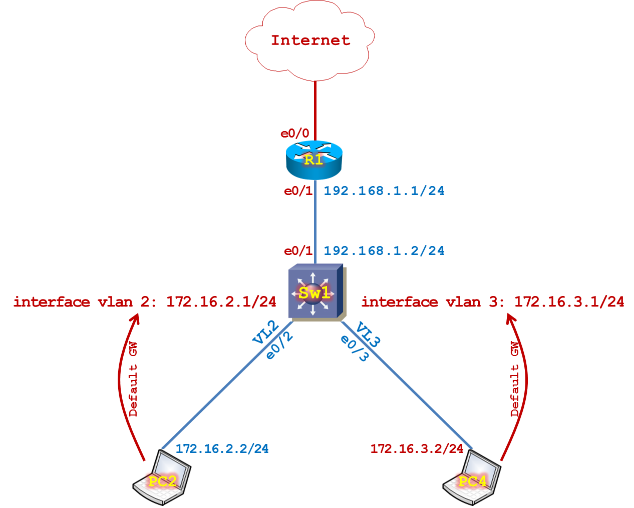
Yêu cầu:
- Cấu hình cơ bản trên các thiết bị.
- VLAN: Gán các Port vào VLAN tương ứng như thể hiện trong sơ đồ.
- NAT:
  - Trên e0/0 của R1 thực hiện câu lệnh “ip address dhcp” để xin IP động.
  - Triển khai NAT Overload trên R1 sao cho các thiết bị bên trong hạ tầng mạng nội bộ có thể ping ra ngoài Internet.
- Routing: Cấu hình định tuyến trên các thiết bị đảm bảo các mạng có thể giao tiếp được với nhau.

Thực hiện:
Yêu cầu 3. Trên e0/0 của R1 thực hiện câu lệnh “ip address dhcp” để xin IP động. Triển khai NAT Overload trên R1 sao cho các thiết bị bên trong hạ tầng mạng nội bộ có thể ping ra ngoài Internet.

enable
configure terminal
hostname R1
interface e0/1
ip address 192.168.1.1 255.255.255.0
ip nat inside
no shut
exit
interface e0/0
ip address dhcp
ip nat outside
no shut
exit

ip route 0.0.0.0 0.0.0.0 dhcp

ip nat inside source list 1 interface e0/0 overload
access-list 1 permit any

no ip domain-lookup
line vty 0 4
privilege level 15
no login
exit
line console 0
logging synchronous
exec-timeout 0 0
exit

LAB VLAN, Trunk, VTP, InterVLAN, SVI – Bài 5b
(Thực hành trên thiết bị thật)
**
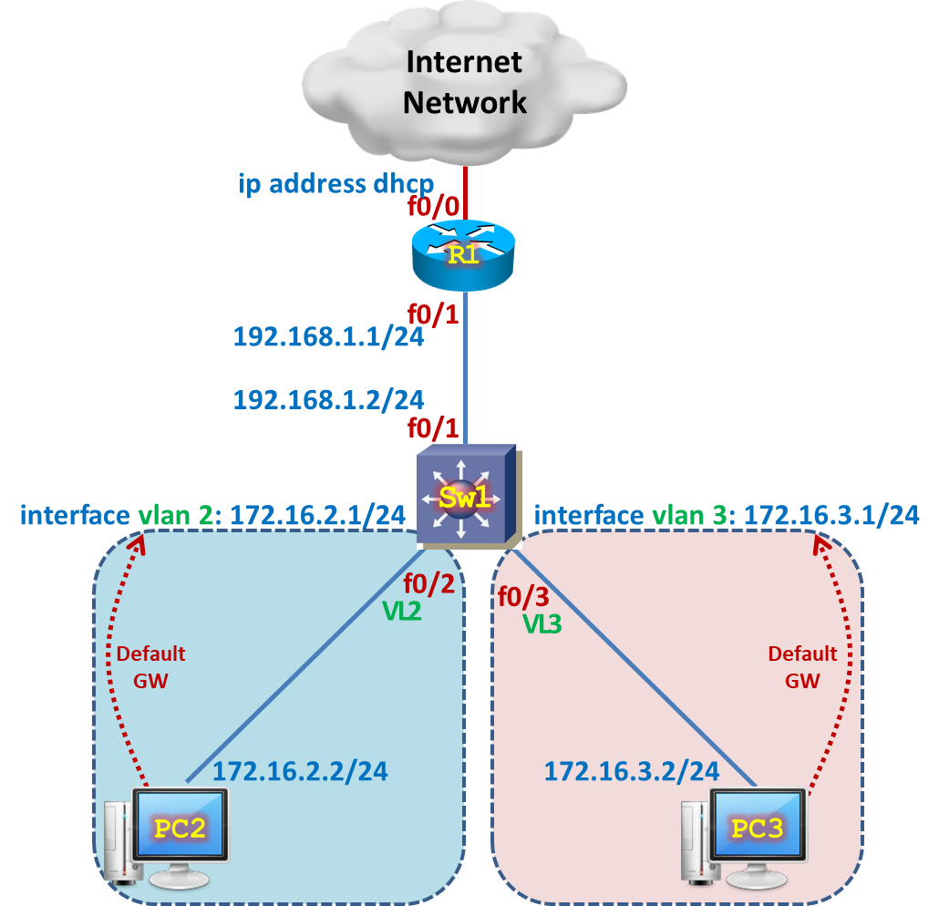
Yêu cầu:
- Cấu hình cơ bản trên các thiết bị.
- VLAN: Gán các Port vào VLAN tương ứng như thể hiện trong sơ đồ.
- NAT:
  - Trên f0/0 của R1 thực hiện câu lệnh “ip address dhcp” để xin IP động.
  - Triển khai NAT Overload trên R1 sao cho các thiết bị bên trong hạ tầng mạng nội bộ có thể ping ra ngoài Internet.
- Routing: Cấu hình định tuyến trên các thiết bị đảm bảo các mạng có thể giao tiếp được với nhau.

Thực hiện:
Yêu cầu 3. Trên f0/0 của R1 thực hiện câu lệnh “ip address dhcp” để xin IP động. Triển khai NAT Overload trên R1 sao cho các thiết bị bên trong hạ tầng mạng nội bộ có thể ping ra ngoài Internet.

enable
configure terminal
hostname R1
interface f0/1
ip address 192.168.1.1 255.255.255.0
ip nat inside
no shut
exit
interface f0/0
ip address dhcp
ip nat outside
no shut
exit

ip route 0.0.0.0 0.0.0.0 dhcp

ip nat inside source list 1 interface f0/0 overload
access-list 1 permit any

no ip domain-lookup
line vty 0 4
privilege level 15
no login
exit
line console 0
logging synchronous
exec-timeout 0 0
exit

LAB VLAN, Trunk, VTP, InterVLAN, SVI – Bài 5c
(Thực hành trên thiết bị thật)
**
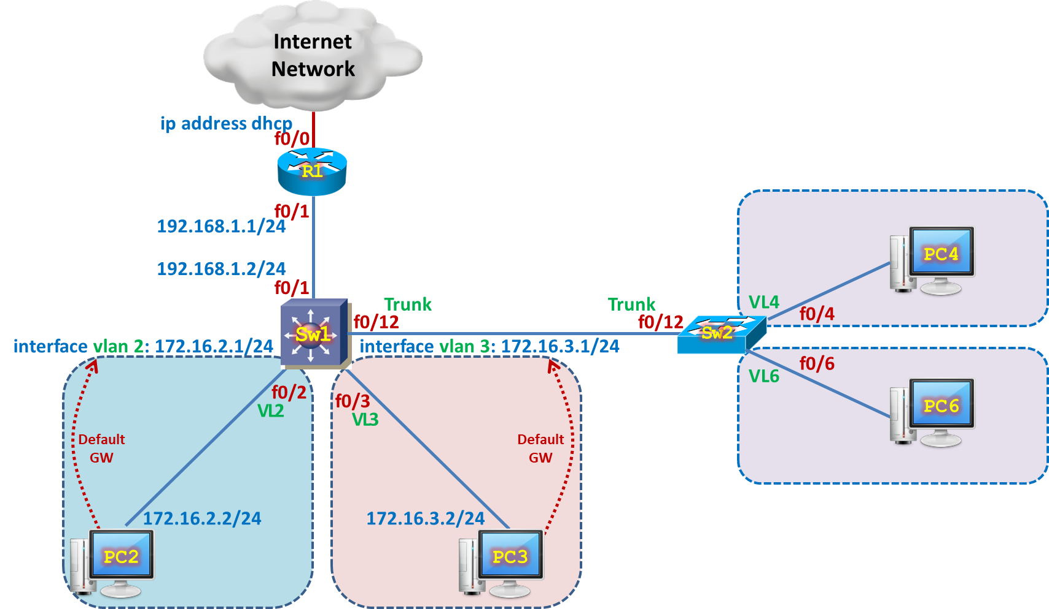
Yêu cầu:
- Cấu hình cơ bản trên các thiết bị.
- VLAN: Gán các Port vào VLAN tương ứng như thể hiện trong sơ đồ.
- Trunk: Cấu hình Trunk giữa các Switch sử dụng kiểu đóng gói dot1q.
- NAT:
  - Trên f0/0 của R1 thực hiện câu lệnh “ip address dhcp” để xin IP động.
  - Triển khai NAT Overload trên R1 sao cho các thiết bị bên trong hạ tầng mạng nội bộ có thể ping ra ngoài Internet.
- Routing: Cấu hình định tuyến trên các thiết bị đảm bảo các mạng có thể giao tiếp được với nhau.

LAB VLAN, Trunk, VTP, InterVLAN, SVI – Bài 6
(Thực hành trên Unetlab)
**
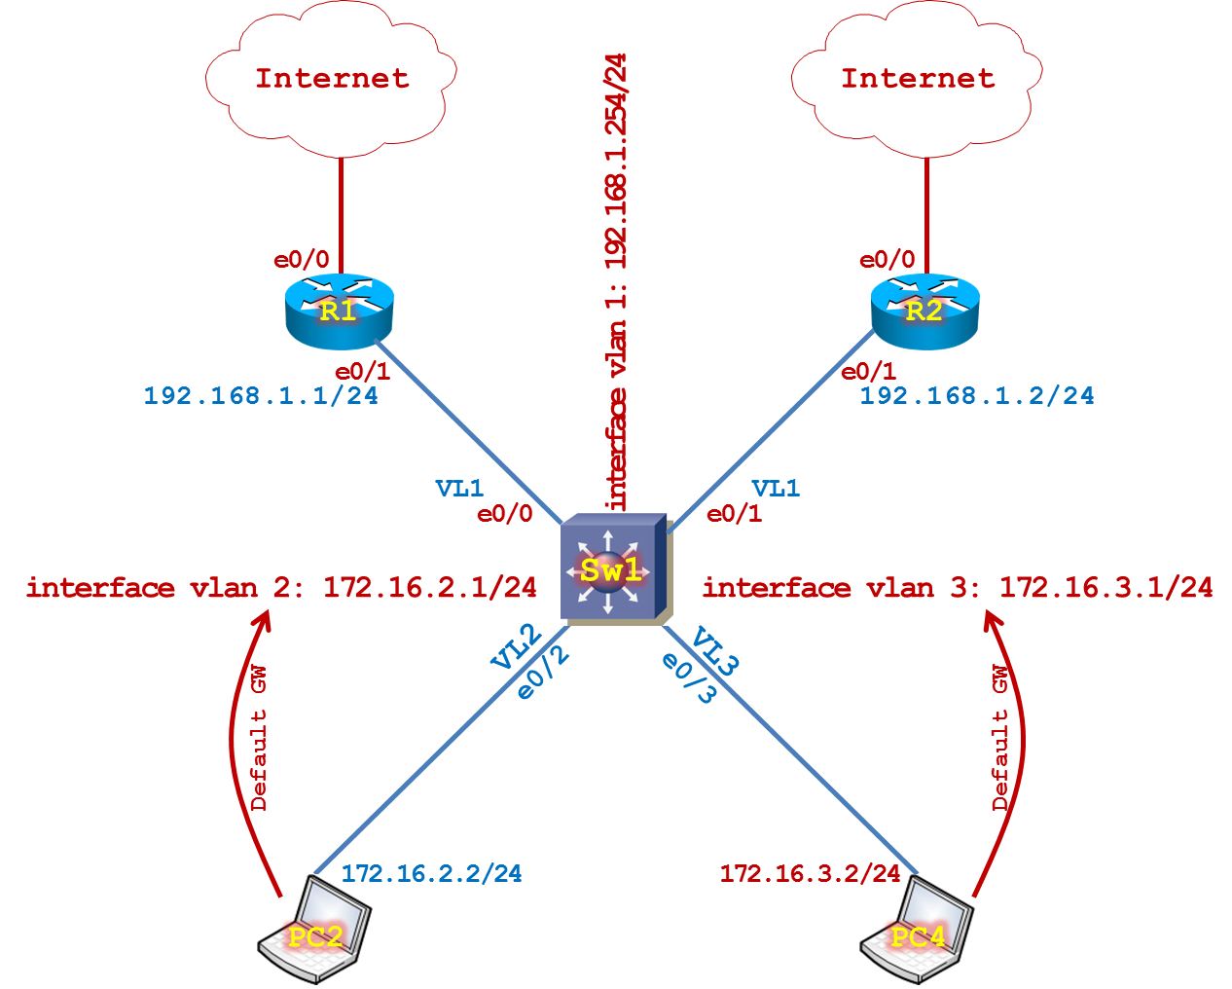
Yêu cầu:
- Cấu hình cơ bản trên các thiết bị.
- VLAN: Gán các Port vào VLAN tương ứng như thể hiện trong sơ đồ.
- NAT:
  - Trên e0/0 của R1 và R2 thực hiện câu lệnh “ip address dhcp” để xin IP động.
  - Triển khai NAT Overload trên R1 và R2 sao cho các thiết bị bên trong hạ tầng mạng nội bộ có thể ping ra ngoài Internet.
- Routing: Cấu hình định tuyến trên các thiết bị đảm bảo các mạng có thể giao tiếp được với nhau.

Thực hiện:
Yêu cầu 3. Trên e0/0 của R1 và R2 thực hiện câu lệnh “ip address dhcp” để xin IP động. Triển khai NAT Overload trên R1 và R2 sao cho các thiết bị bên trong hạ tầng mạng nội bộ có thể ping ra ngoài Internet.

Cấu hình trên R1.
enable
configure terminal

hostname R1
interface e0/1
ip address 192.168.1.1 255.255.255.0
ip nat inside
no shut
exit
interface e0/0
ip address dhcp
ip nat outside
no shut
exit

ip route 0.0.0.0 0.0.0.0 dhcp

ip nat inside source list 1 interface e0/0 overload
access-list 1 permit any

no ip domain-lookup
line vty 0 4
privilege level 15
no login
exit
line console 0
logging synchronous
exit

Cấu hình trên R2.
enable
configure terminal

hostname R2
interface e0/1
ip address 192.168.1.2 255.255.255.0
ip nat inside
no shut
exit
interface e0/0
ip address dhcp
ip nat outside
no shut
exit

ip route 0.0.0.0 0.0.0.0 dhcp

ip nat inside source list 1 interface e0/0 overload
access-list 1 permit any

no ip domain-lookup
line vty 0 4
privilege level 15
no login
exit
line console 0
logging synchronous
exit

LAB VLAN, Trunk, VTP, InterVLAN – Bài 7a
(Thực hành trên Unetlab)
**
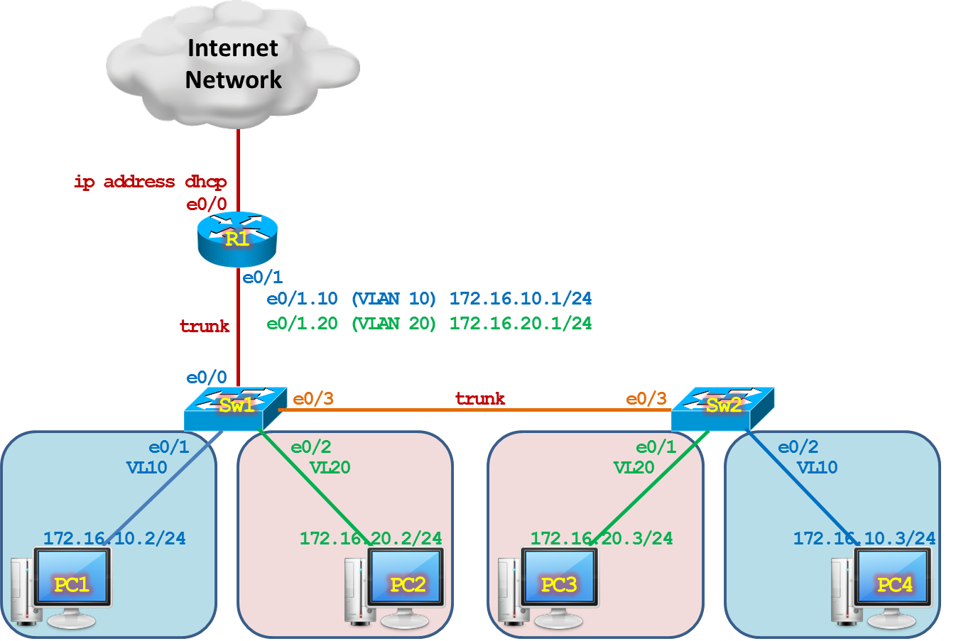
Yêu cầu:
- Cấu hình cơ bản trên các thiết bị.
- VLAN: Gán các Port vào VLAN tương ứng như thể hiện trong sơ đồ.
- Trunk: Thiết lập các kết nối trunk như thể hiện trong sơ đồ sử dụng kiểu đóng gói dot1q.
- InterVLAN: Thiết lập các subinterface trên R1 đảm bảo các VLAN có thể giao tiếp được với nhau.
- NAT: Cấu hình NAT Overload trên R1 cho phép các thiết bị bên trong hệ thống mạng nội bộ truy cập được Internet.

Thực hiện:
Yêu cầu 5. Cấu hình NAT Overload trên R1 cho phép các thiết bị bên trong hệ thống mạng nội bộ truy cập được Internet.
Cấu hình cơ bản và NAT Overload trên R1.
enable
configure terminal

hostname R1
interface e0/0
ip address dhcp
ip nat outside
no shutdown
exit
interface e0/1
no shutdown
exit
interface e0/1.10
encapsulation dot1q 10
ip address 172.16.10.1 255.255.255.0
ip nat inside
no shutdown
exit
interface e0/1.20
encapsulation dot1q 20
ip address 172.16.20.1 255.255.255.0
ip nat inside
no shutdown
exit
ip nat inside source list 1 interface e0/0 overload
access-list 1 permit any
line vty 0 4
privilege level 15
no login
exit
line console 0
logging synchronous
exec-timeout 0 0
exit
no ip domain-lookup
no cdp run

LAB VLAN, Trunk, VTP, InterVLAN – Bài 7b
(Thực hành trên thiết bị thật)
**
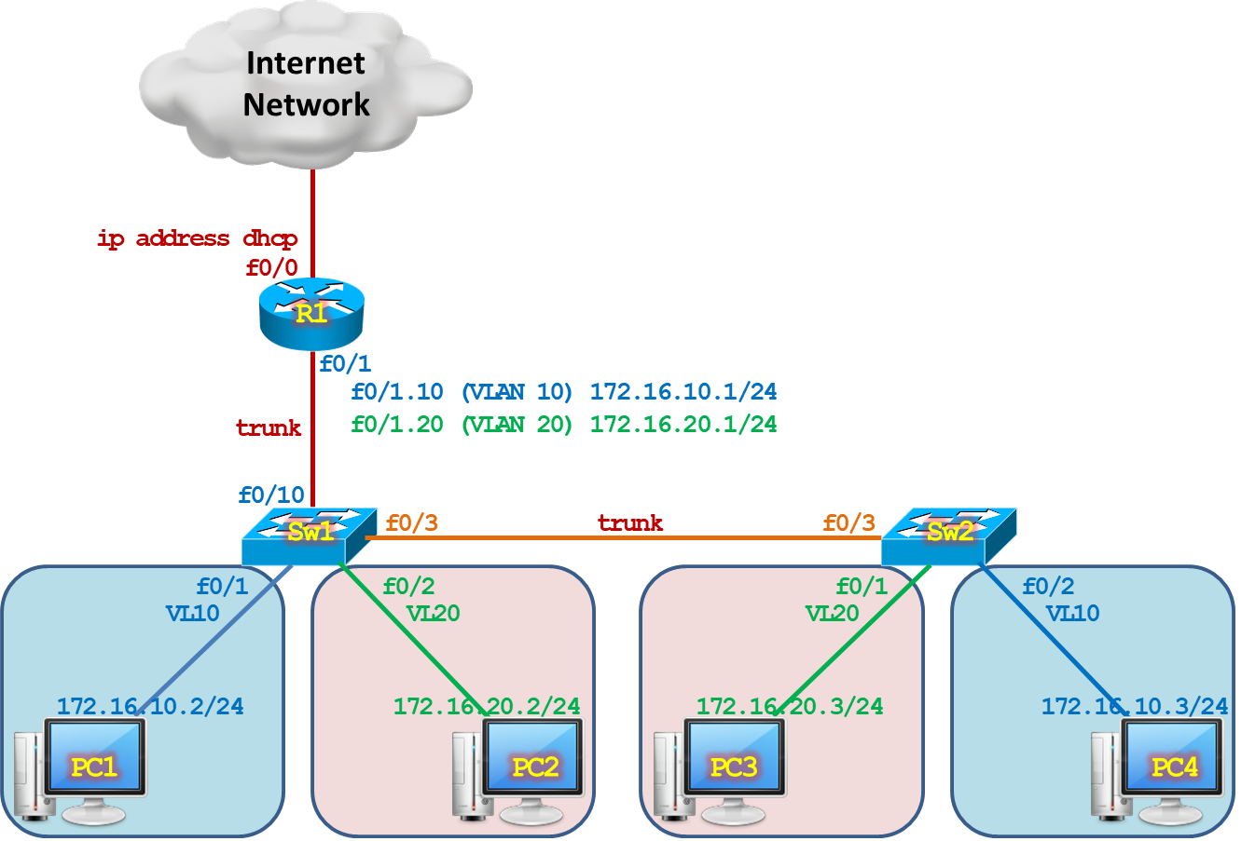
Yêu cầu:
- Cấu hình cơ bản trên các thiết bị.
- VLAN: Gán các Port vào VLAN tương ứng như thể hiện trong sơ đồ.
- Trunk: Thiết lập các kết nối trunk như thể hiện trong sơ đồ sử dụng kiểu đóng gói dot1q, lúc này các PC cùng VLAN sẽ giao tiếp được với nhau.
- InterVLAN: Thiết lập các subinterface trên R1 đảm bảo các VLAN có thể giao tiếp được với nhau.
- NAT: Cấu hình NAT Overload trên R1 cho phép các thiết bị bên trong hệ thống mạng nội bộ truy cập được Internet.

Thực hiện:
Yêu cầu 5. Cấu hình NAT Overload trên R1 cho phép các thiết bị bên trong hệ thống mạng nội bộ truy cập được Internet.
Cấu hình cơ bản và NAT Overload trên R1.
enable
configure terminal

hostname R1
interface f0/0
ip address dhcp
ip nat outside
no shutdown
exit
interface f0/1
no shutdown
exit
interface f0/1.10
encapsulation dot1q 10
ip address 172.16.10.1 255.255.255.0
ip nat inside
no shutdown
exit
interface f0/1.20
encapsulation dot1q 20
ip address 172.16.20.1 255.255.255.0
ip nat inside
no shutdown
exit
ip nat inside source list 1 interface f0/0 overload
access-list 1 permit any
line vty 0 4
privilege level 15
no login
exit
line console 0
logging synchronous
exec-timeout 0 0
exit
no ip domain-lookup
no cdp run

